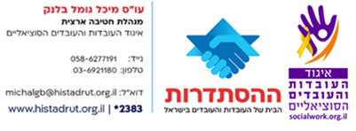

**לאגודה לקידום העבודה הסוציאלית דרוש/ה עובד/ת ליחידת ההכרה ביחידות ידע**

**מקום העבודה**: בניין הוועד הפועל, ההסתדרות, ארלוזורוב 93 תל אביב

**התפקיד כולל**:

בקרה על הבקשות המגיעות לאיגוד לקראת דיוני הוועדות בהכרה ביחידות ידע מקצועי (=גמול).

פנייה לעו"ס/ית במקרה שיש להשלים מסמכים, ומעקב אחרי השלמת הבקשה.

הכנת טפסים לוועדות ההכרה

סריקה ותיעוד התשובות החוזרות מהוועדות ושליחתן לעו"ס/ית

**היקף המשרה**: 80-100 שעות בחודש. אפשרות לגמישות בימים ובשעות העבודה.

**המעסיק**: האגודה לקידום העבודה הסוציאלית

**שכר**: 40 ₪ לשעה

**בנוסף:**

החזר דמי נסיעות

תשלום תנאים סוציאליים כחוק

ארוחת צהריים עשירה ומגוונת

מתנות בחגים.

**דרישות:**

שליטה בתוכנית office ו – outlook

מוסר עבודה גבוה

יכולת לעבודה עצמאית

יכולת עמידה בלחצים

שליחת קו"ח למייל  [gmulos@histadrut.org.il](mailto:gmulos@histadrut.org.il)